
ТЪЖЕН ПОМЕН 
На 10.10.2000г. се навършват 6 месеца от смъртта на
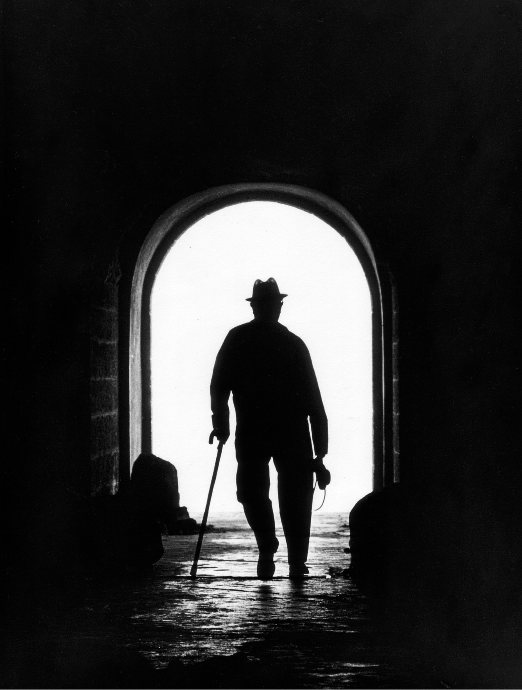

Име Презиме Фамилия

Роден 1900г – починал 2000г


Вечно жив си остана човекът, който честно се трудил и скромно живял, тихо минал своята пътека и в сърцето на всеки обич посял. Скръбта ни е голяма …. Последно сбогом!
Почивай в мир!

Възпоменанието ще се отслужи на 10.10.2000г. от 11:00ч. в църквата на гр. Мездра

От семейството

